天宝动物营养科技股份有限公司

废(闲)旧物资处置告知函

一、处置内容
序号 | 废旧物资名称 | 单位 | 数量 （预估量） | 存放地点 | 备注
1 | 废编织袋 | 吨 | 30 | 仓库 | 以实际过磅数量或清点数量结算
2 | 废皮带 | 吨 | 24 | 仓库 | 以实际过磅数量或清点数量结算
3 | 蛋氨酸空桶 | 个 | 36 | 仓库 | 以实际过磅数量或清点数量结算
二、资格性审查要求及证明材料
1、须在中华人民共和国境内注册，具备独立承担民事责任的能力（若为分公司，需提供总公司相应授权说明）。
★证明材料：提供以下资料并加盖参与报价单位公章：1.企业法人：提供“营业执照”；
2、事业法人：提供“事业单位法人证书”；3.其他组织：提供“相关主管部门颁发的准许执业证明文件或其他证明材料”；4.自然人：提供“身份证明材料”；5.若为分公司，还需提供总公司相应授权说明。
★资质要求：参选单位营业执照经营范围应包含再生资源回收（包含生产性废旧金属回收）。提供以上资料并加盖参选报价单位公章。
3、意向买受人须承诺的事项（加盖参选报价单位公章）：（附件1承诺书模板）
（1）具有良好的商业信誉，近一年内（2025年9月1日至2026年10月1日）或成立至今（成立不足一年的单位）在日常经营活动中未出现重大违法经营行为，未处于有关行政处罚期间，未被列入工商系统经营异常名录或严重违法失信企业名单，未被列入人民法院公布的失信被执行人名单；若为境外投资者的，须符合外商投资产业指导目录和负面清单管理要求，以及外商投资安全审查有关规定。
（2）财务状况：具有良好的财务状况和支付能力，资金来源合法。
（3）不存在与单位负责人为同一人或者存在直接控股、管理关系的其他供应商参与同一合同项下的处置活动的行为。
（4）非联合体参选。
（5）符合国家法律、行政法规规定的其他条件，参与本次公开处置竞价不存在其他法律、法规规定的禁止性情形；并知晓因自身不符合条件参加竞价并获得成交，导致无法履约的，不予退还保证金并重新进行处置活动。
三、中标规则
1、密封报价，现场开标，一轮报价，即响应文件中的报价为最终报价。
2、以总价最高价中标，即对满足资格审查的参选单位报价，按照经评审的最高投标价排名，单项任意报价低于评估价则视为报价无效。（有效报价指：其参选文件未被否决的报价）。
四、处置程序
本次采用其它公开处置方式，具体程序如下：
1、各意向买受人通过电话报名参与项目，邮寄递交响应文件。
2、递交响应文件时间截止后，处置人现场公布报价。
3、评审委员会对意向买受人进行资格审查。
4、资格审查未通过的意向买受人，视为其报价无效。
5、处置评审结束后，处置人将处置评审结果报公司内部决策，通过后将结果通知中选人，双方择日签订正式协议。
五、处置申请材料提交
1、处置申请文件递交截止时间及公开评审开始时间均为2026年10月16日17时00分（北京时间）。
2、处置申请文件递交方式
本次文件递交方式采用线下递交，具体如下：
文件递交及公开评审地点：云南省楚雄州禄丰市勤丰镇沙龙村，天宝动物营养科技股份有限公司， 晁女士收 13529715219（邮寄请用顺丰速运） 。
公开评审地点：云南省楚雄州禄丰市勤丰镇沙龙村天宝动物营养科技股份有限公司开标室。
六、澄清及修改
1、处置人如需对已发出的处置文件进行澄清或修改的，应公开发布更正公告，该澄清或修改内容为处置文件的组成部分。
2、意向买受人认为需要对处置文件进行澄清的，可向处置人提出申请（截止时间2026年10月16日17时），但处置人可决定是否采纳申请事项。
七、保证金：本次处置需缴纳保证金2000.00元(大写:贰仟元整)，收款信息:天宝动物营养科技股份有限公司，开户行:农业银行楚雄州禄丰县支行金山分理处，帐号:24302201040004599，逾期未交纳保证金的，视为放弃报名，如往期已在天宝公司缴纳过处置保证金且一直未退还的本次可不再另缴纳处置保证金。
八、其他
1、中选人应在中选通知书发出之日起十日内与处置人签订处置合同。因中选人原因造成逾期未与处置人签订处置合同的，视为自动放弃，不退还处置保证金。
2、中选人因不可抗力原因不能履行处置合同（可退还处置保证金）或放弃成交的（不退还处置保证金），处置人可依序与其他中选候选人签订处置合同，也可以重新组织处置工作。
3、本次废旧编织袋及废输送带按年度框架方式选聘处置单位，废编织袋及废输送带均为生产过程中持续产生，处置数量仅预估量，无保底量，框架合同有效期1年。买受人中标后单批次接到出卖人通知48小时内到场清运，单批次处置量以现场过磅数量为准。意向买受人应自行前往标的所在地现场勘察，并充分了解标的可能存在的风险和瑕疵（包含但不限于单批次转让数量），意向买受人在报名并交纳保证金后，视为充分知晓并认可转让标的可能存在的所有风险及瑕疵，并愿承担一切责任与风险，意向买受人不得以此为由，拒绝履约。
九、处置联系人
联系人：晁女士
联系电话：13529715219
地址：云南省楚雄州禄丰市勤丰镇沙龙村，天宝动物营养科技股份有限公司

天宝动物营养科技股份有限公司
2026年10月8日
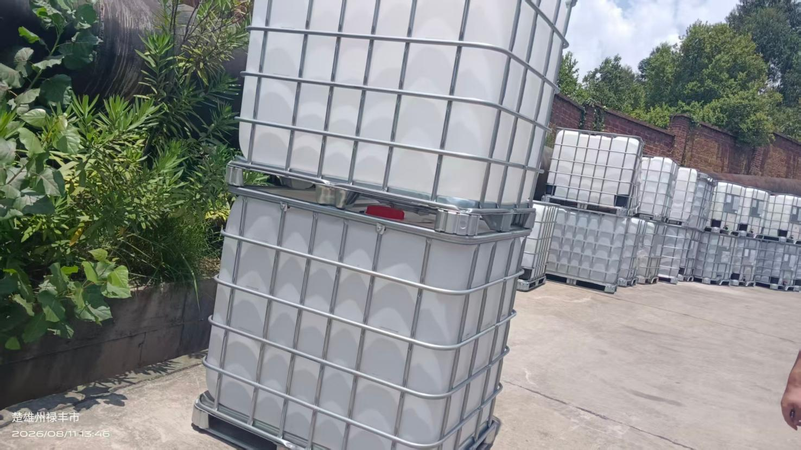
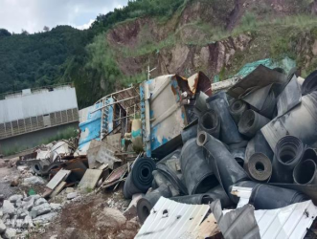
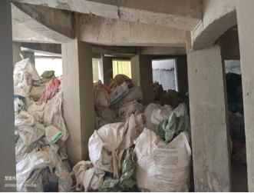
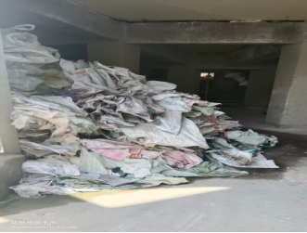
附件2：处置物资影像资料

